富　　支　　第　 131 号

令和 ７　年 ５ 月　16　日

南河内地域　関係機関様

大阪府立富田林支援学校

校 長 向　山　　和　子

小学部　春の学校見学会について

日ごろは本校の教育活動に、ご理解ご協力いただきありがとうございます。

　　 　さて、小学部見学会を下記のとおり実施います。何かとご多用の中とは存じますが、ご来校いただきますよう、ご案内申しあげます。

記

１　日　 　時　　　　　　令和７年６月17日（火）　10：00～12：00（受付９:30～）

２　場　 　所　　 　　 　本校会議室および小学部教室　他

３　当日の時程　　　　　　９：30～10：00　　受付

　　　 10：00～10：10　　学校長挨拶

　　　　　　　　　　　 　　　 10：10～11：10　　授業見学

　　　　　　　　　　　 　　 　11：10～12：00　　小学部の概要と取組みの説明、質疑応答

　　 ４ **申し込み方法** 〇申込用紙は本校ホームページの「各種書類ダウンロード」よりダウンロードしていただけます。必要事項を記入してファックスで送信するか、電話にてお申し込みください。

　　　　　　　　　　　　　　　　　　　　　　 　 　 〇電話での連絡は、午後3時30分から午後5時まででお願いします。

５　そ の 他　　　　　 〇当日は、上履き・靴を入れるビニール袋をご持参ください。

　　　　　　　　　　　 　　 〇駐車場所は別紙をご覧ください。

　　　　　　　　　　　　　　　　　なお、駐車場から本校まで徒歩で15分程かかります。

〇電話にて申込みされた方には、当日受付にて参加申込書をご記入いただきます。参加申込書は本校ホームページの**「各種書類ダウンロード」**よりダウンロードできますので、あらかじめご記入のうえ、ご持参いただくことをおすすめします。

〇５月下旬頃より本校ホームページに今年度版の小学部の教育活動の概要を掲載しますのでご覧ください。

大阪府立富田林支援学校　小学部主事　澤村　由衣

（住　所）　　　大阪府富田林市大字甘南備２１６

（連絡先）　　　電話　０７２１－３４－１６７５

　　　　　　　　Fax ０７２１―３４－１６７７

**こんごう福祉センター内は、**

**車両の制限速度が時速20kmです。**

**安全のため、厳守でお願いします。**

**展望台前**

**駐車場**

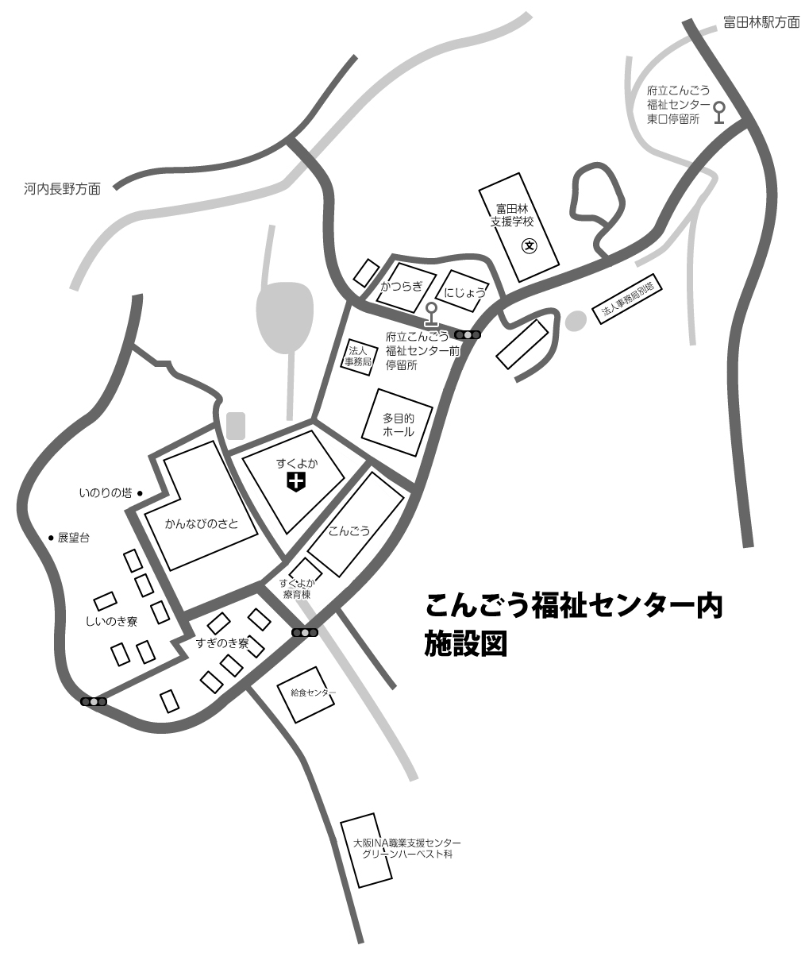

動物園跡地

職能前道路

府立富田林支援学校

見学会駐車場